关于中山市同方医院用地变更规划条件公示的通告
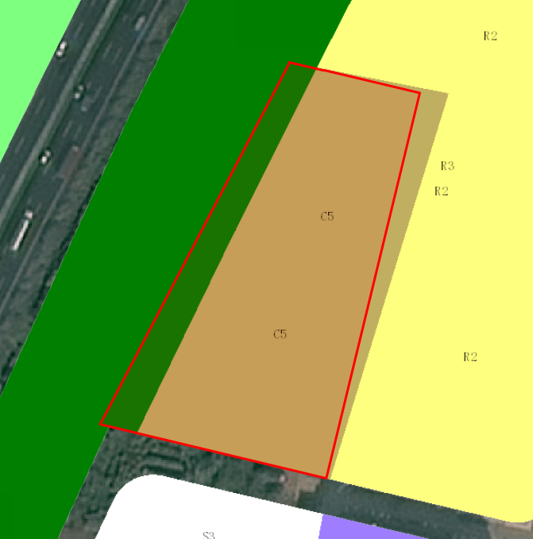
地块区位图
建设单位中山市同方医院向我局申请变更名下用地的规划条件，我局已受理其申请。按照城乡规划相关法律、法规的有关规定，现对申请变更规划条件事项进行公示，公示如下：
一、申请变更规划条件事项用地的基本情况
不动产权证号：粤（2024）中山市不动产权第0655219号，权利人：中山市同方医院，坐落：中山市三角镇惠福街2号，土地使用权取得方式：出让，用途：医疗卫生用地，面积：8491.90平方米。该用地在《三角镇控制性详细规划整合-C片区》中确定的主要规划用地性质为医疗卫生用地，地块编码：C05-07。
二、原出让合同建设指标
用地性质：医疗卫生
容积率：1.5，绿地率：30%，建筑密度：30%，建筑限高：24米。
- 控制性详细规划建设指标
用地性质：医疗卫生用地
地块编码：C05-07
容积率：1.5，绿地率：≥40%，建筑密度：≤35%，建筑限高：50米。
四、变更后规划条件建设指标
用地性质：医疗卫生用地
容积率：1.5，绿地率：≥40%，建筑密度：≤35%，建筑限高：50米。
年径流总量控制率：≥65%
可渗透面积比例：≥60%
设计降雨量：≥21.1mm
根据《中华人民共和国城乡规划法》等法律、法规的相关规定，现就申请变更规划条件事项予以公示，公示时间自本公示刊登之日起十天。在公示期内如对上述申请变更规划条件事项有意见或建议，请使用真实姓名及联系方式，以书面形式反馈到以下地址：中山市黄圃镇兴圃大道中139号，逾期视为无异议。
联系人：何先生，联系电话：0760-89936299。

中山市自然资源局第三分局

